MODULE : Boussole et GPS
LEÇON 2 – Lire une carte et trouver des azimuts
Objectif : Apprendre à lire les cartes, comprendre les principaux termes d’une carte, orienter une carte avec la boussole, trouver des azimuts et estimer les distances à parcourir en nature.

Partie A – Lire une carte
Une carte est une représentation à plat d’un territoire.
Elle contient des éléments importants comme :
✅ Les lignes de contour (altitude)
✅ Les cours d’eau (rivières, lacs)
✅ Les routes et sentiers
✅ Les forêts et zones dégagées
✅ Les symboles et la légende

Les termes de la carte
- Titre
- Légende : explique les symboles de la carte.
- Échelle : montre la relation entre la distance sur la carte et la distance réelle (p. ex. : 1 cm = 500 m).
- Nord géographique : il s’agit du nord réel de la Terre.
💡 Savais-tu?

Les cartes topographiques utilisent des lignes de contour pour montrer l’altitude du terrain. Plus les lignes sont rapprochées, plus la pente est raide. À l’inverse, des lignes espacées indiquent une pente douce ou un terrain plat. Ces lignes aident les randonneurs à anticiper les défis du parcours et à mieux planifier leur itinéraire!

Éléments essentiels d’une carte topographique
🟩 Vert : représente les zones recouvertes de végétation, comme les forêts et les prairies.
🟦 Bleu : montre tous les plans d’eau, y compris les rivières, les lacs et les petits ruisseaux.
⬛ Noir : sert à illustrer les constructions humaines, comme les bâtiments, les refuges ou les moulins.
🟥🟧 Rouge et orange : utilisés pour indiquer les routes et les voies de circulation.
🟫 Brun : désigne le relief du terrain et les variations d’altitude.
🚶 Sentiers et distances : sur les cartes pour la randonnée, les parcours de sentiers et les distances y sont aussi inclus.

Précisions supplémentaires
📍 Coordonnées géographiques : pour faciliter l’orientation, les cartes comprennent souvent les coordonnées et un quadrillage qui divise la carte en sections clairement identifiées.
🧭 Nord géographique et nord magnétique : la carte signale aussi la déclinaison, c’est-à-dire la différence entre le nord réel et le nord indiqué par la boussole.
📏 Échelle et légende : l’échelle permet de mesurer les distances réelles, tandis que la légende explique tous les pictogrammes et codes de couleur pour une lecture facile et précise.

Partie B – Comment orienter une carte

Souviens-toi de ceci :
1️⃣ Pose ta boussole sur la carte avec la flèche de visée pointant vers le haut.
2️⃣ Aligne la flèche de visée sur une ligne nord-sud du quadrillage.
3️⃣ Tourne l’ensemble (carte et boussole) jusqu’à ce que la partie rouge de l’aiguille se situe entre les repères nord de la boussole.
✅ La carte est maintenant orientée vers le nord réel.
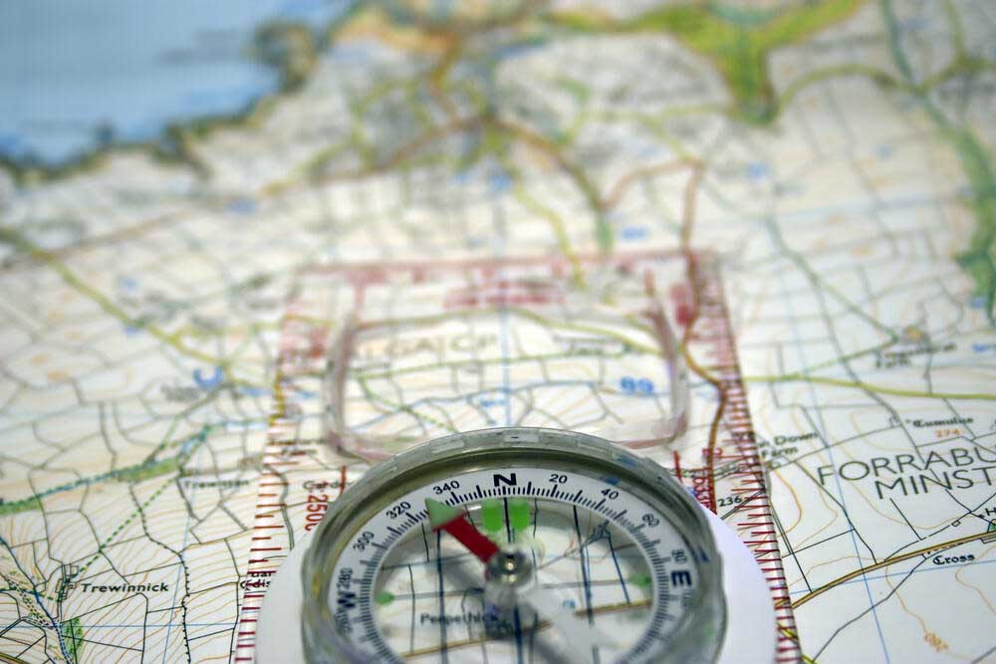
Prends un moment pour bien lire et comprendre la présentation : Carte et boussole_plein air

Partie C – Trouver des azimuts sur une carte
Un azimut est un angle (en degrés) qui part du nord et tourne dans le sens des aiguilles d’une montre.
Pour trouver un azimut :
1️⃣ Identifie deux points sur la carte (point de départ et point de destination).
2️⃣ Place ta boussole sur la carte en reliant ces deux points.
3️⃣ Lis l’angle à l’index de la boussole : c’est ton azimut à suivre!
Utilise l’échelle pour estimer la distance entre les points.

Vidéos à visionner pour t’aider (demande les liens vers les vidéos à ton enseignante ou ton enseignant) :
- Comment lire une carte topographique?
- Trouver un azimut sur une carte
- Comment orienter une carte avec la boussole?

Question de réflexion :
Pourquoi est-il essentiel de connaître et de suivre précisément un azimut lors d’une activité d’orientation en plein air, et quelles pourraient être les conséquences si cet angle est mal interprété ou négligé ?

Ajoute tes réponses dans ton journal de réflexion.

Exercice

Trouver des azimuts sur une carte

Objectifs de l’activité
- Apprendre à utiliser une boussole pour trouver un azimut.
- Estimer la distance à parcourir en mètres.
- Développer sa précision et sa compréhension du lien entre la carte, la boussole et le terrain réel.
Partie A – Ma foulée de 10 mètres
🔹 Marche en ligne droite et compte le nombre de pas nécessaires pour parcourir 10 mètres.
🔹 Répète l’exercice deux fois, puis calcule une moyenne.
Essai | Nombre de pas pour 10 m
1
2
Moyenne
✏️ Ma foulée moyenne pour 1 mètre = ______________ pas/m

Partie B – Lecture d’azimut sur la carte
- Identifie deux points sur la carte fournie par l’enseignante ou l’enseignant.
- Utilise ta boussole pour trouver l’azimut entre les deux points.
- Estime la distance en mètres entre ces deux points à l’aide de l’échelle de la carte.
- Calcule le nombre de pas nécessaires pour parcourir cette distance.
Point A → Point B | Azimut (°) | Distance estimée (m) | Nombre de pas à parcourir
✏️ Rappelle-toi : 1 azimut = un angle mesuré en degrés à partir du nord (0 °), tournant dans le sens des aiguilles d’une montre.

Partie C – Mise en pratique (à l’extérieur)
- Suis l’azimut déterminé avec ta boussole.
- Marche le bon nombre de pas selon ta foulée.
- Arrives-tu au bon point? Si non, ajuste ton angle ou ton estimation.
- Répète l’exercice pour un deuxième azimut.
✏️ Observations et ajustements à faire :

Réflexion
- Qu’est-ce que j’ai trouvé facile dans cette activité?
- Qu’est-ce qui a été difficile ou imprécis? Pourquoi?
- Quelles stratégies pourrais-je utiliser pour avoir plus de précision la prochaine fois?

